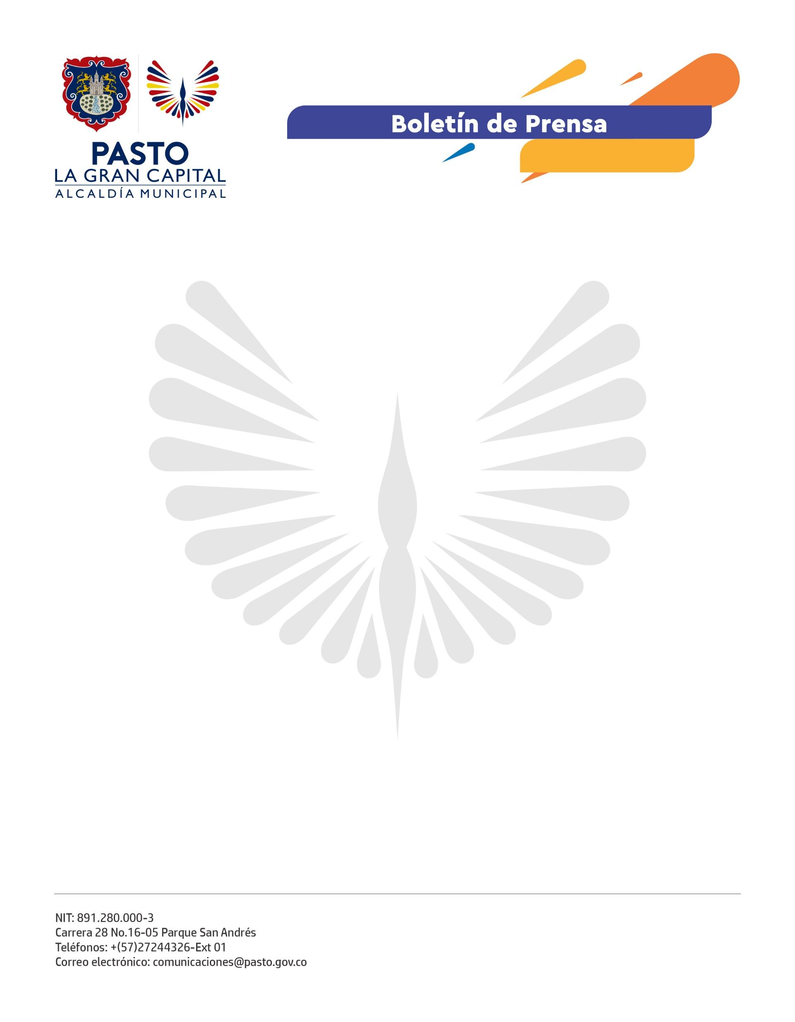
No. 567
20 septiembre de 2022

ALCALDÍA DE PASTO PAVIMENTARÁ VÍA PRINCIPAL DEL BARRIO FIGUEROA
“Tras un proceso muy largo, la legalización de la vía y el cambio de alcantarillado, hoy logramos la pavimentación de la calle principal del barrio Figueroa, una obra de ciudad que mejora la movilidad de la entrada occidental de Pasto. Para nosotros es muy importante llevar alegría a la gente que por tantos años ha esperado esto”, afirmó el Alcalde Germán Chamorro de la Rosa.
Con una inversión superior a 1.100 millones de pesos se ejecutará el proyecto de mejoramiento vial en pavimento asfáltico en una vía cuya longitud es de 605 metros y beneficiará a toda la ciudad, especialmente a los habitantes de la comuna 9.
“Hace bastante tiempo que esperábamos la pavimentación de esta calle. Le agradecemos al Alcalde Germán Chamorro de la Rosa por esta gran noticia. Nuestro barrio se va a ver mucho más bonito y la calle será más comercial”, expuso la habitante del sector, Nancy Imbajoa.
Esta intervención va a mejorar las condiciones de movilidad y transitabilidad a nivel vehicular, pero también peatonal, además de generar conectividad con otras vías estratégicas y optimizar el acceso de los habitantes de esta zona de la ciudad.
“Las obras quedan para el disfrute de la ciudadanía y esa es una fortaleza inmensa. Vamos a pavimentar 20 kilómetros de vías, esperamos entregar algunas en diciembre y otras en el próximo semestre. Quiero decirle a la gente que le estamos cumpliendo y que REPARA está dando muy buenos resultados”, comentó la secretaria de Infraestructura y Valorización, Nilsa Villota Rosero.
La Administración Municipal continuará realizando encuentros para socializar las obras de mejoramientos viales urbanos en las diferentes comunas de ‘La Gran Capital’.

